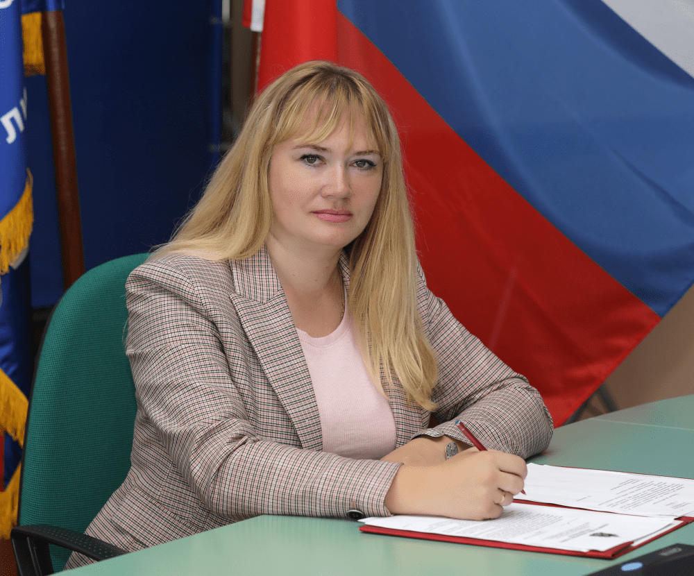 ПЕРЕЙТИ НА САЙТ

Листопадова Наталья Геннадьевна

Распоряжением Губернатора Курской области от 30.05.2019г. №434-ргл Листопадова Наталья Геннадьевна назначена на государственную должность Курской области – Уполномоченного по правам ребенка в Курской области.

АДРЕС:г. Курск, ул. Радищева, д. 17, 3 этаж, каб. №305

ТЕЛЕФОН:(4712) 70-28-28, (4712) 70-32-03

ФАКС: 8(4712) 70-32-03

E-MAIL: deti@rkursk.ru

ИНФОРМАЦИЯ О ПРИЕМЕ: г. Курск, ул. Радищева, д. 17, 3 этаж, каб. №305

